6/2026.

Csanytelek Község Önkormányzata
Képviselő-testülete
2026. március 27.-én (pénteken)
du. 13.00 órai kezdettel megtartott
soros (nyílt) ülésének

Jegyzőkönyve

Napirendje:

- Az ülés napirendjének jóváhagyása
Előadó: Erhard Gyula polgármester

- Csanytelek Község Településrendezési eszközei részleges módosítási tervének elfogadása, a 12/2019. (II. 14.) Ökt határozat módosítása jóváhagyása
Előadó: Somodi Balázs alpolgármester, Kató Pálné jegyző

- A Helyi Építési Szabályzatról szóló 6/2014. (VI. 27.) önkormányzati rendelet módosításáról szóló önkormányzati
rendelet-tervezet jóváhagyása
Előadó: Somodi Balázs alpolgármester, Kató Pálné jegyző

- A fogorvosi körzet fogászati alapellátására kötött feladatellátási szerződés 7. módosítása jóváhagyása
Előadó: Somodi Balázs alpolgármester, Kató Pálné jegyző

- A Szentesi Katasztrófavédelmi Kirendeltség Csongrádi Hivatásos Tűzoltó-parancsnoksága 2025. évi tevékenységéről szóló beszámolója jóváhagyása
Előadó: Somodi Balázs alpolgármester, Kató Pálné jegyző

- A Csanyteleki közösségi színtér 2026. évi kulturális szolgáltatási terve jóváhagyása
Előadó: Somodi Balázs alpolgármester, Kató Pálné jegyző

- Egyebek

Tartalomjegyzék

Csanytelek Község Önkormányzata Képviselő-testülete 2026. március 27. napján megtartott (nyílt) soros ülésének jegyzőkönyvéhez

---------------------------------------------------------------------------------------------------------------------------------
Rendelet száma: Tárgya: Oldalszám_________

4/2026. (III. 27.) a Helyi Építési Szabályzatról szóló 6/2014. (VI. 27.) 13-14
önkormányzati rendelet önkormányzati rendelet módosításáról szóló önkormányzati
rendelet

Tartalomjegyzék

Csanytelek Község Önkormányzata Képviselő-testülete 2026. március 27. napján megtartott (nyílt) soros ülésének jegyzőkönyvéhez

Határozat száma: Tárgya: Oldalszám:

21/2026. (III. 27.) Ökt határozat
A Képviselő-testület 2026. 03. 27. napján megtartott ülése napirendjének 4-5
elfogadása

22/2026. (III. 27.) Ökt határozat
Csanytelek Község Településrendezési eszközei részleges módosítási tervének 5-13
elfogadása, a 12/2019. (II. 14.) Ökt határozat módosítása jóváhagyása

23/2026. (III. 27.) Ökt határozat
A fogorvosi körzet fogászati alapellátására kötött feladatellátási szerződés 14-15
7. módosítása jóváhagyása

24/2026. (III. 27.) Ökt határozat
A Szentesi Katasztrófavédelmi Kirendeltség Csongrádi Hivatásos Tűzoltó-parancsnoksága 16
2025. évi tevékenységéről szóló beszámolója jóváhagyása

25/2026. (III. 27.) Ökt határozat
A Csanyteleki közösségi színtér 2026. évi kulturális szolgáltatási terve 16-19
jóváhagyása

J e g y z ő k ö n y v

Készült: Csanytelek Község Önkormányzata Képviselő-testülete 2026. március 27.-én (pénteken) du. 13.00 órakor megtartott soros nyílt testületi üléséről.

Az ülés helye: a Polgármesteri Hivatal díszterme

Jelen vannak: Somodi Balázs alpolgármester
Mucsi István képviselő
Kovács Andrea képviselő
Bartus László képviselő
Bernát János képviselő
Palásti Pál képviselő

Távolmaradását bejelentette: Erhard Gyula polgármester

Tanácskozási joggal jelent meg: Kató Pálné Jegyző
Gálné Gyöngyi Éva Adó- és Pénzügyi Iroda Vezetője h.
Fülöpné Szeri Noémi jegyzőkönyvvezető

Somodi Balázs alpolgármester: köszöntötte a megjelent képviselőket és az ülésen tanácskozási joggal résztvevőket. Megállapította, hogy az ülés határozatképes, mert az önkormányzat képviselő-testülete tagjai közül 6 képviselő megjelent, 1 képviselő (a település polgármestere) előzetesen bejelentette távolmaradását. Ismertette az ülés napirendjére írásban kiadott meghívóban szereplő napirendi pontokat.

- Napirend

Tárgy: Előadó:
A Képviselő-testület 2026. 03. 27. napján megtartott ülése Somodi Balázs alpolgármester
napirendjének elfogadása

(A tárgyi meghívó e jegyzőkönyv melléklete)

Somodi Balázs alpolgármester: ismertette az ülésre a település polgármestere által írásban kiadott meghívóban szereplő napirendi pontokat, melyhez kiegészítést nem fűzött. Megállapította, hogy a Képviselő-testület tagjai módosító indítványt nem tettek. Szavazásra bocsátotta az ülés napirendjére írásban kiadott meghívóban szereplő napirendi pontokat, mellyel a képviselő-testület külön-külön szavazással egyhangúlag 6 igen szavazattal egyetértett, ezért az alábbi döntés határozatba foglalására került sor.

21/2026. (III. 27.) Ökt határozat

Tárgy: A Képviselő-testület 2026. 03. 27. napján megtartott ülése napirendjének elfogadása

H a t á r o z a t

Csanytelek Község Önkormányzata Képviselő-testülete rögzíti, hogy a település Polgármestere által írásban kiadott, 2026. március 27. napjára szóló meghívóban feltüntetett alábbi napirendi pontok ülésre való felvételével egyetért, annak módosítását nem kezdeményezi.

Az ülés napirendje:

- Az ülés napirendjének jóváhagyása
Előadó: Somodi Balázs alpolgármester

- Csanytelek Község Településrendezési eszközei részleges módosítási tervének elfogadása, a 12/2019. (II. 14.) Ökt határozat módosítása jóváhagyása
Előadó: Somodi Balázs alpolgármester, Kató Pálné jegyző

- A Helyi Építési Szabályzatról szóló 6/2014. (VI. 27.) önkormányzati rendelet módosításáról szóló önkormányzati
rendelet-tervezet jóváhagyása
Előadó: Somodi Balázs alpolgármester, Kató Pálné jegyző

- A fogorvosi körzet fogászati alapellátására kötött feladatellátási szerződés 7. módosítása jóváhagyása
Előadó: Somodi Balázs alpolgármester, Kató Pálné jegyző

- A Szentesi Katasztrófavédelmi Kirendeltség Csongrádi Hivatásos Tűzoltó-parancsnoksága 2025. évi tevékenységéről szóló beszámolója jóváhagyása
Előadó: Somodi Balázs alpolgármester, Kató Pálné jegyző

- A Csanyteleki közösségi színtér 2026. évi kulturális szolgáltatási terve jóváhagyása
Előadó: Somodi Balázs alpolgármester, Kató Pálné jegyző

- Egyebek

Határozatról értesítést kap:
- Csanytelek Község Önkormányzata Képviselő-testülete Tagjai (Helyben)
- Erhard Gyula polgármester
- Kató Pálné jegyző
- Irattár
2.) Napirend

Tárgy: Előadó:
Csanytelek Község Településrendezési eszközei részleges módosítási Somodi Balázs alpolgármester tervének elfogadása, a 12/2019. (II.14.) Ökt határozat Kató Pálné jegyző
módosítása jóváhagyása

(Tárgyi írásos előterjesztés és mellékletei e jegyzőkönyvhöz csatolva.)

Kató Pálné jegyző:. szóbeli kiegészítésében elmondta, hogy a tárgyi előterjesztést napirendje keretében a Pénzügyi Ellenőrző, Foglalkoztatáspolitikai és Településfejlesztési Bizottság 2026. március 23-án tárgyalta, elfogadta és javaslatot tett annak testület általi jóváhagyására.
Ennek ismeretében is javasolta az tárgyi előterjesztés elfogadását és annak határozatba foglalását

K é r d é s, hozzászólás nem hangzott el.

Somodi Balázs alpolgármester: összefoglalójában megállapította, hogy tárgyban kérdés, hozzászólás, módosító javaslat nem hangzott el. Szavazásra bocsátotta az írásban kiadott előterjesztésben foglaltakat, melyből megállapította, hogy a képviselő-testület egyhangúlag 6 igen szavazattal elfogadta azt, melyet az alábbi határozatba foglalt.

22/2026. (III. 27.) Ökt határozat

Tárgy: Csanytelek Község településszerkezeti eszközei részleges módosítási tervének elfogadása, a 12/2019. (II. 14.) Ökt határozat módosítása jóváhagyása

H a t á r o z a t

Csanytelek Község Önkormányzata Képviselő-testülete fenti tárgyban a település polgármestere és jegyzője közös előterjesztésében benyújtott tárgyi előterjesztésében foglaltakat – a Településfejlesztési Ellenőrzési, Foglalkoztatáspolitikai és Településfejlesztési Bizottság előzetes támogató véleménye ismeretében – az alábbiak szerint módosítja a 12/2019. (II. 14.) Ökt határozatba foglalt településszerkezeti tervét.
- A Csongrád-Csanád Vármegye területrendezési tervében előirányzott Csanytelek – Pálmonostora – Kiskunfélegyháza és Csongrád – Csanytelek – Baks településközi, térségi jelentőségű kerékpárutak Csanytelek közigazgatási területét érintő szakaszaiként megvalósul az „Ópusztaszer-Baks-Csanytelek-Felgyő-Tömörkény településeket összekötő kerékpárút fejlesztése” című projekt. Az elkészült kiviteli tervnek megfelelően módosul a Településszerkezeti terv. A KÖu jelű közúti közlekedési terület a közterület tervezett kiszélesítése miatt kismértékben bővül az alábbiakban ábrázolt helyszíneken, illetve a D-i szakaszon új nyomvonal lesz feltüntetve a kiviteli tervnek megfelelően.

A kerékpárút miatti változtatások helyszínei kék lehatárolással szerepelnek, a kerékpárút nyomvonalát piros karikasor jelöli.

1. 1. Tömörkény felőli közigazgatási határ melletti helyszín: a 4504 jelű országos közút mindkét oldalán nyitott kerékpársávot létesítenek, a közigazgatási határon lévő dűlőúthoz útcsatlakozás épül ki.

Jelenleg hatályos szerkezeti terv Módosított szerkezeti terv
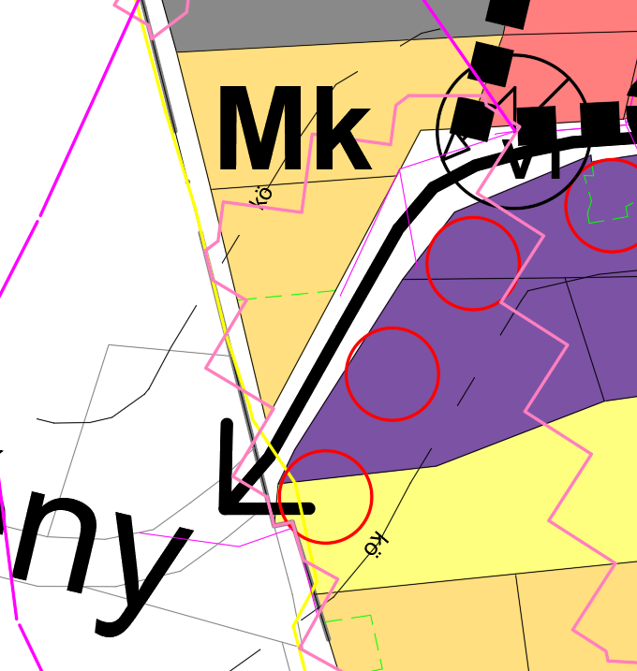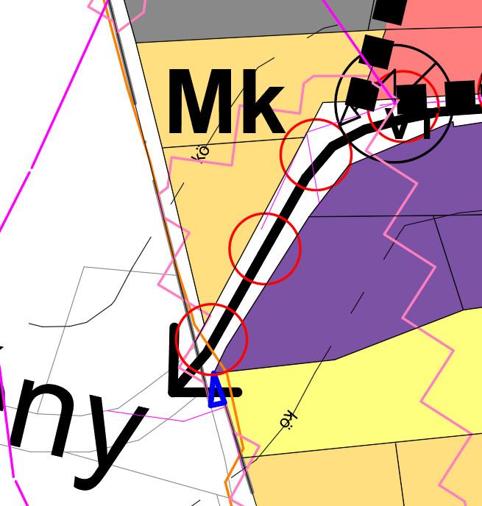
1.2. Felgyő felőli közigazgatási határ melletti helyszín: a 4519 jelű országos közút Ny-i oldalán gyalog- és kerékpárút létesül, a közigazgatási határon lévő dűlőúthoz útcsatlakozás épül ki.
Jelenleg hatályos szerkezeti terv Módosított szerkezeti terv
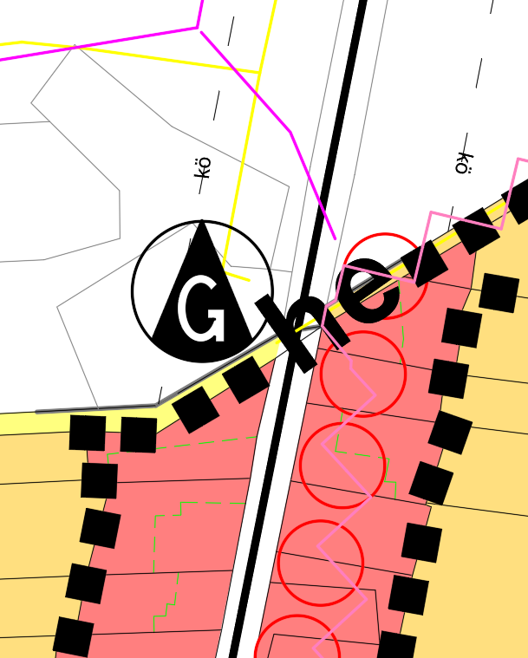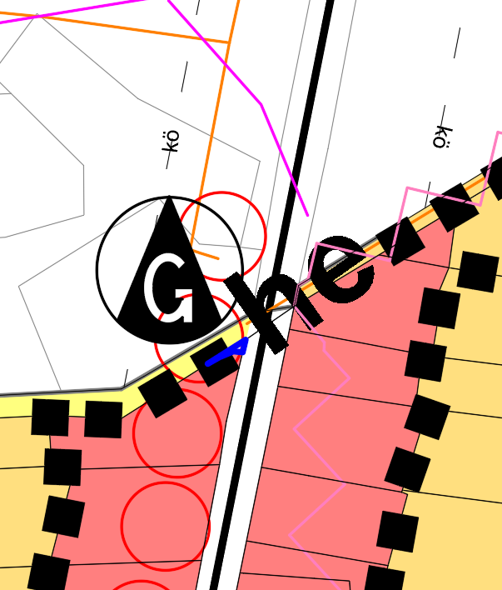

4504 és 4519 jelű országos utak kereszteződésében: a 4504 jelű országos közút mindkét oldalán nyitott kerékpársávot létesítenek, a Sajó sarok nevű kereszteződésben kerékpárút lesz átvezetve, a 4519 jelű országos közút mentén gyalog- és kerékpárút létesül.
Jelenleg hatályos szerkezeti terv Módosított szerkezeti terv
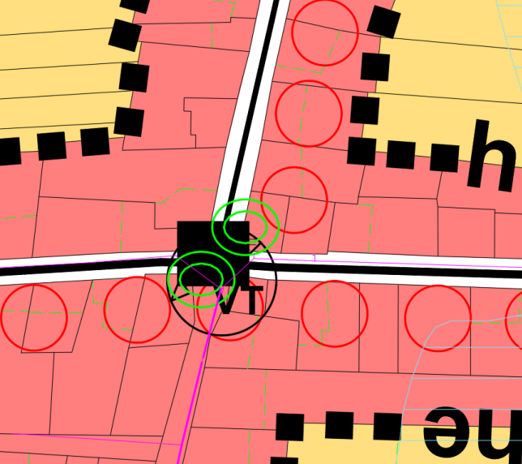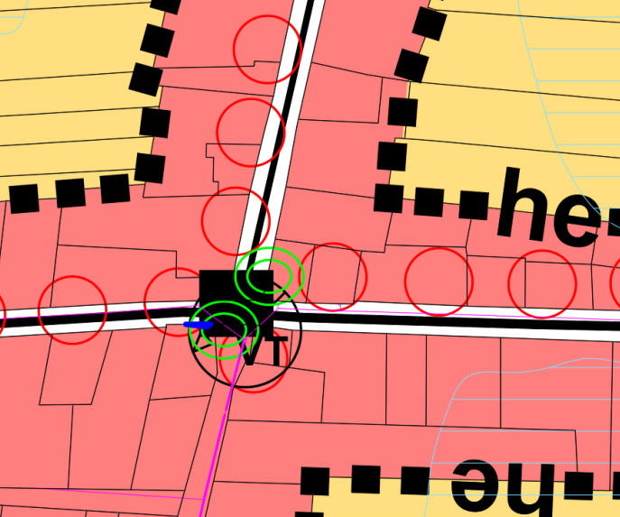
1.3. Arany János utcánál a 4519 jelű országos közút É-i oldalán vezetett gyalog- és kerékpárút elhelyezéséhez a közút területének kismértékű kiegészítésére van szükség.
Jelenleg hatályos szerkezeti terv Módosított szerkezeti terv
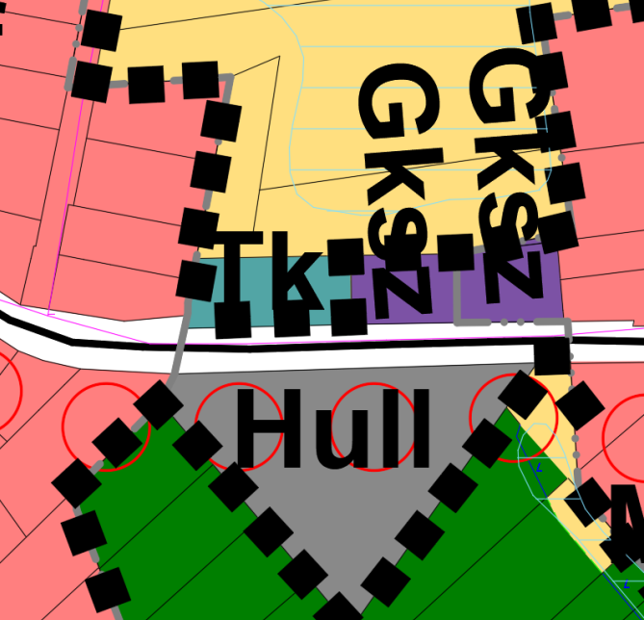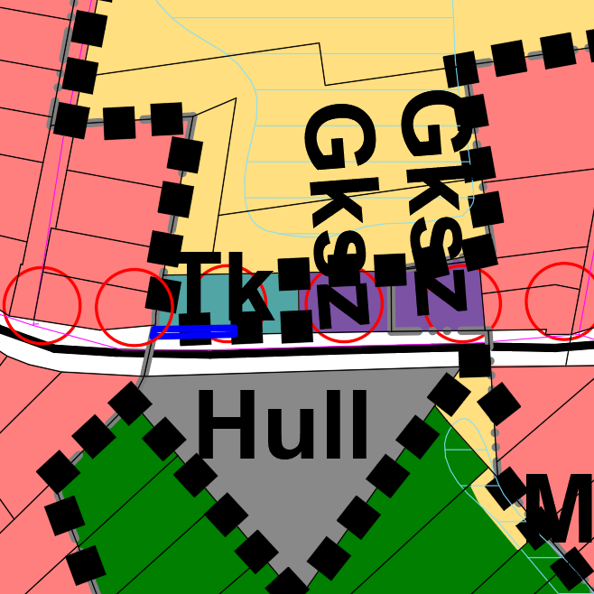

1.4. Damjanich utcánál: a 4519 jelű országos közút ÉNy-i oldalán vezetett gyalog- és kerékpárút elhelyezéséhez a közút területének kismértékű kiegészítésére van szükség.
Jelenleg hatályos szerkezeti terv Módosított szerkezeti terv
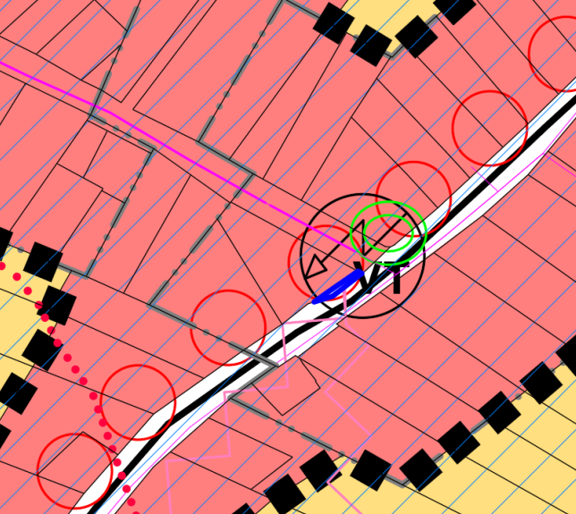
1.5. Szent István utcánál: a 4519 jelű országos közút ÉNy-i oldalán vezetett gyalog- és kerékpárút elhelyezéséhez a közút területének kismértékű kiegészítésére van szükség a Pusztaszeri utca 31-33 és 41 házszámú telkek előtt. A Pusztaszeri utca 45 házszámú telektől D-re a gyalog- és kerékpárút az utca DK-i oldalán halad tovább.
Jelenleg hatályos szerkezeti terv Módosított szerkezeti terv
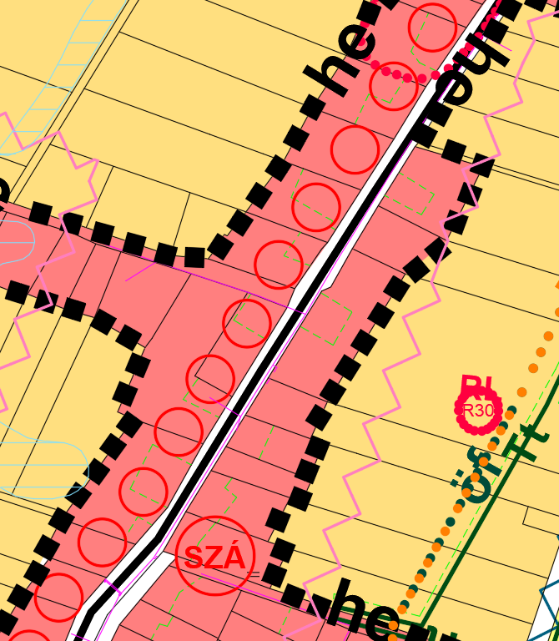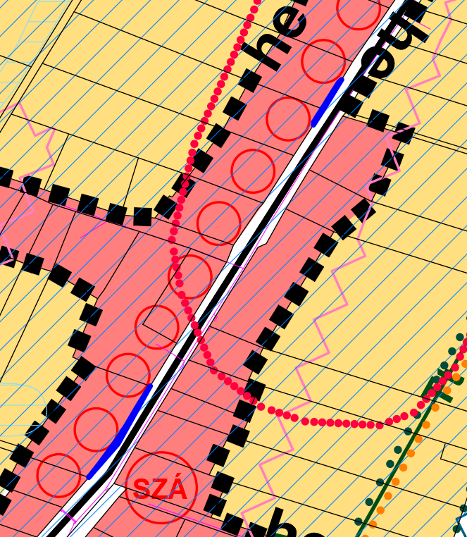

1.6. Pusztaszeri utca D-i végén: déli irányba kétirányú kerékpárút halad tovább a 4519 jelű országos út K-i oldalán. A közút telkének bővítése szükséges.
Jelenleg hatályos szerkezeti terv Módosított szerkezeti terv
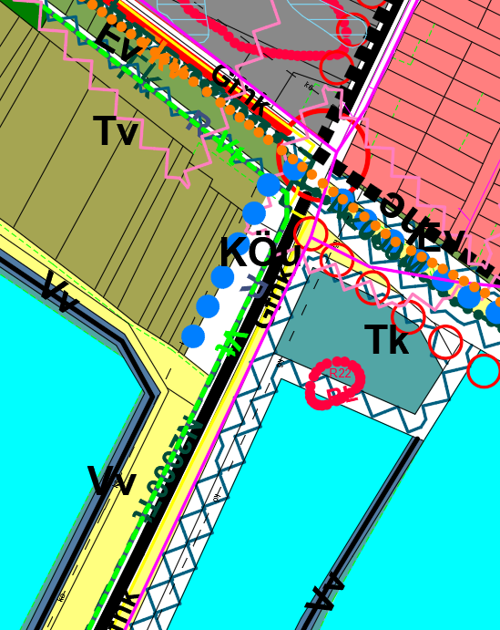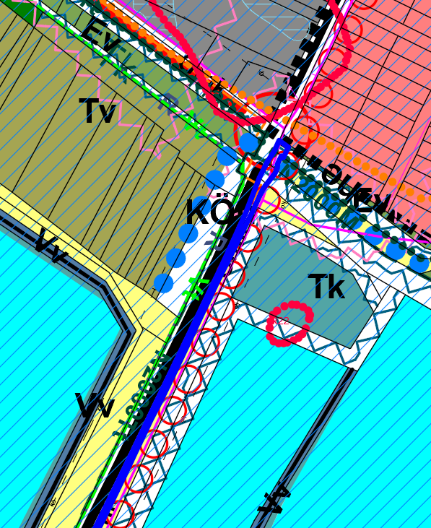

1.7. Tavaknál: a külterület D-i szakaszán a kétirányú kerékpárút letér a 4519 jelű útról és a 0260/23 helyrajzi számú önkormányzati közúton halad tovább, mint vegyesforgalmú útburkolat.
Jelenleg hatályos szerkezeti terv Módosított szerkezeti terv
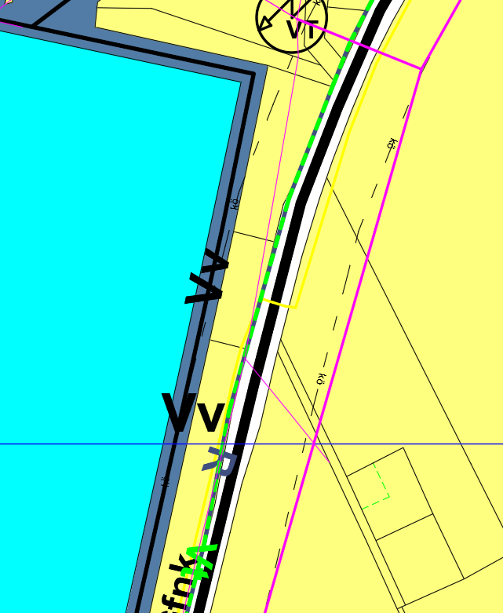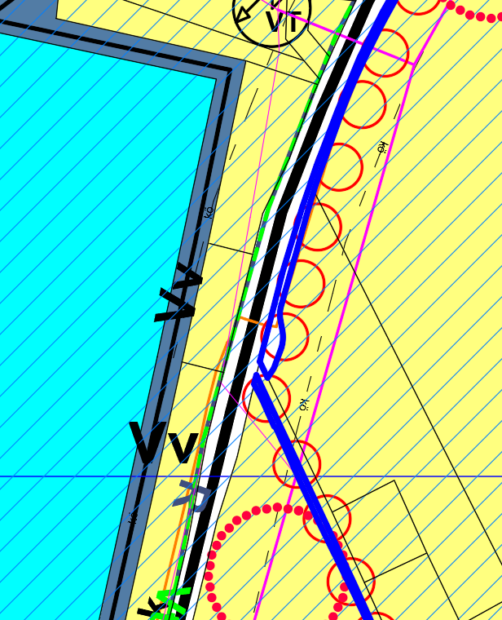
1.8. Dong-érnél: a Dong-érhez érve a két-irányú kerékpárút Baks közigazgatási területén, a csatorna É-i oldalán haladva ismét eléri a 4519 jelű utat, majd annak Dong-éri hídján vezet tovább Szeged felé.
Jelenleg hatályos szerkezeti terv Módosított szerkezeti terv
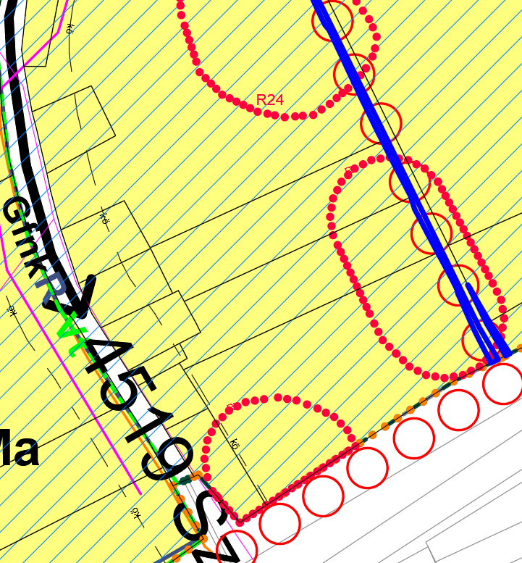
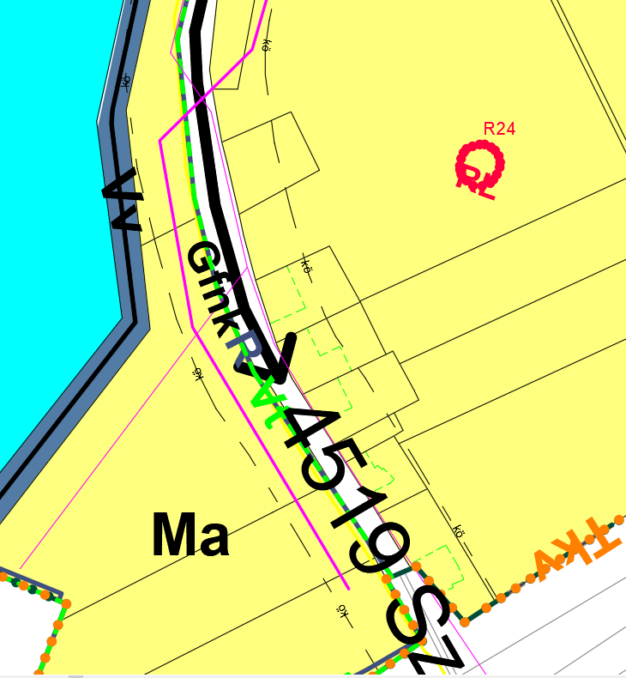 A

belvízjárta terület kiterjedése a 2025 évi E-TÉR-adatoknak megfelelően lesz jelölve.
Belvízjárta terület ábrázolása:
Jelenleg hatályos szerkezeti terv Módosított szerkezeti terv
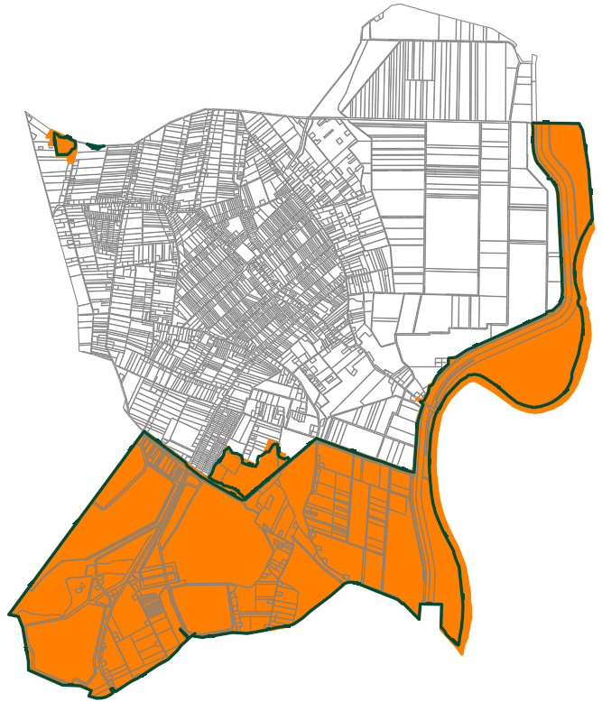
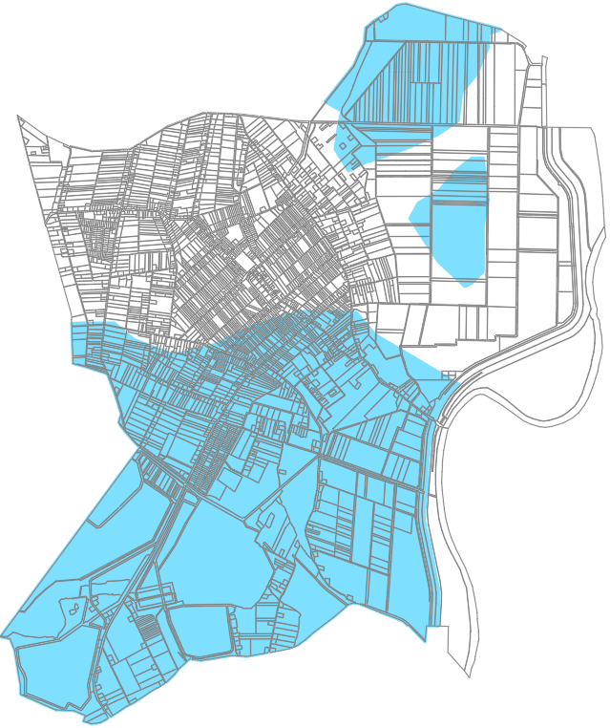

- Az országos ökológiai hálózat magterület kiterjedése a 2025 évi E-TÉR-adatoknak megfelelően lesz jelölve.

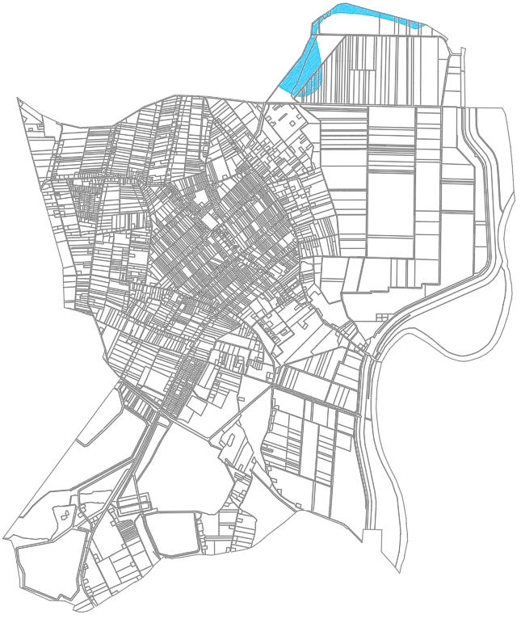

- Az országos ökológiai hálózat folyosó terület kiterjedése a 2025 évi E-TÉR-adatoknak megfelelően lesz jelölve. Ökológiai folyosó terület ábrázolása:
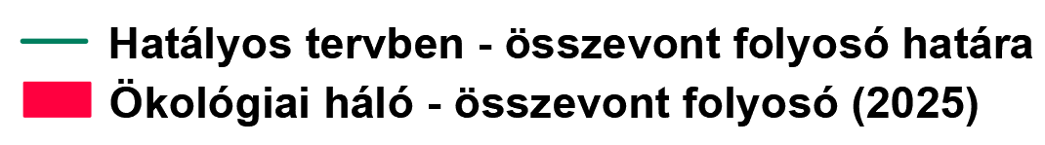
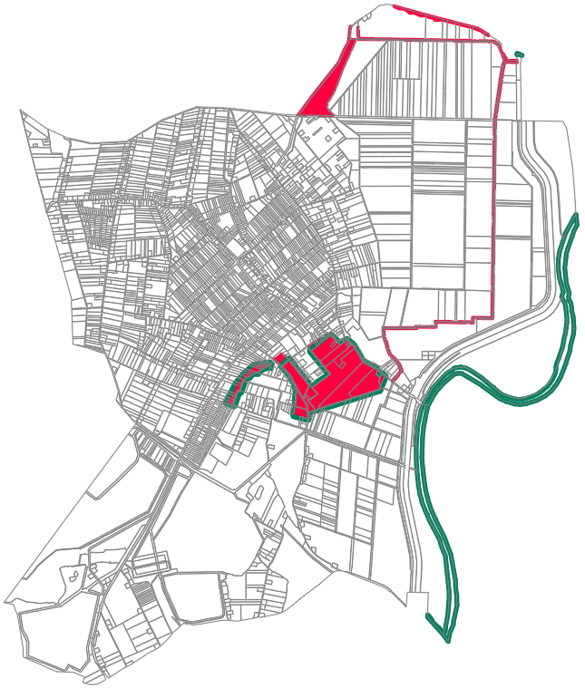
- A tájképvédelmi terület kiterjedése a 2025 évi E-TÉR-adatoknak megfelelően lesz jelölve. Tájképvédelmi terület ábrázolása:
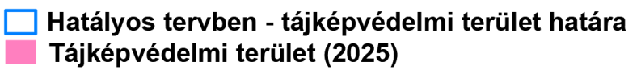
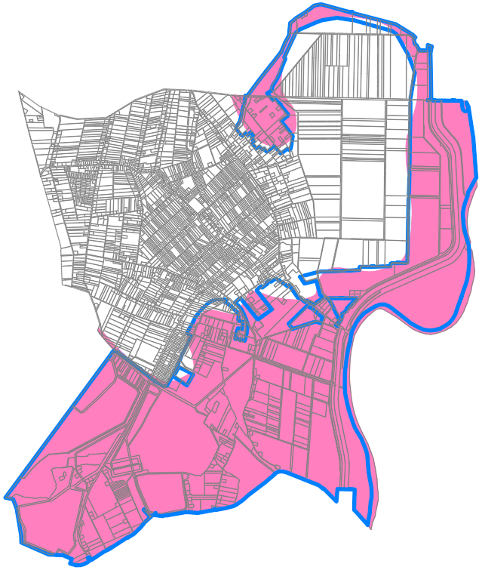

- A régészeti lelőhelyek határa a 2025 évi E-TÉR-adatoknak megfelelően lesz jelölve. Régészeti lelőhelyek ábrázolása:
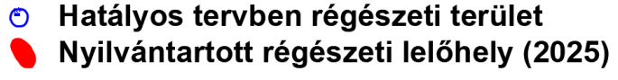
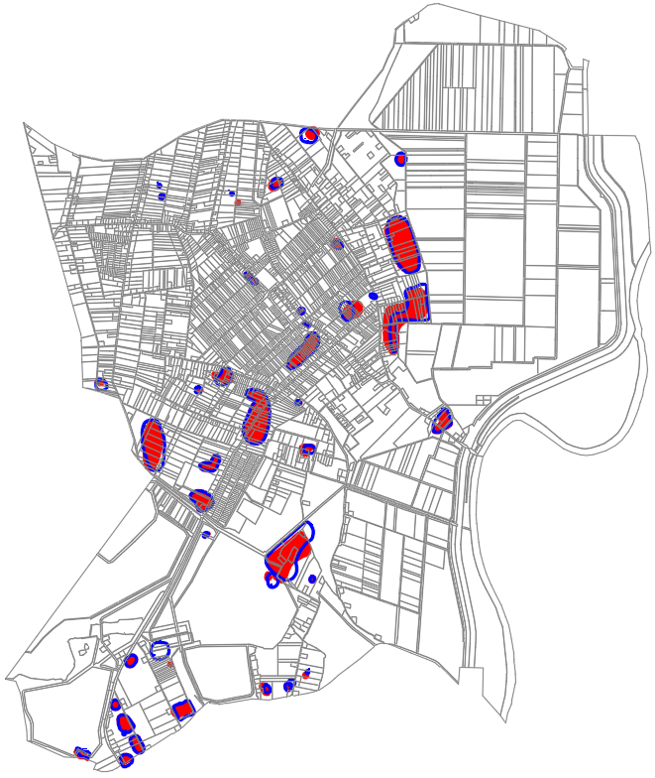
- A „Természeti terület határa” jelölés és jelkulcsi magyarázata megszűnik, mivel a 2025 évi E-TÉR-adatok nem tartalmaznak ilyen lehatárolást.
Végrehajtás határideje: jóváhagyást követően folyamatos
Végrehajtásért felelős: Erhard Gyula polgármester
Kató Pálné jegyző
Beszámolás határideje: végrehajtást követő soros ülésen

Határozatról értesítést kap:
- Csongrád-Csanád Vármegyei Kormányhivatal főispánja (Szeged)
- Csanytelek Község Önkormányzata Képviselő-testülete Tagjai (Helyben)
- Erhard Gyula polgármester
- Kató Pálné jegyző, általa:
- Varga Júlia önkormányzati települési főépítész,
- Balogh Tünde településtervező (Szeged)
- Irattár

- Napirend

Tárgy: Előadó:
A Helyi Építési Szabályzatról szóló 6/2014. (VI. 27.) Somodi Balázs alpolgármester
önkormányzati rendelet módosításáról szóló önkormányzati Kató Pálné jegyző rendelet-tervezet jóváhagyása

(Tárgyi írásos előterjesztés és mellékletei e jegyzőkönyvhöz csatolva.)

Kató Pálné jegyző:, szóbeli kiegészítésében elmondta, hogy a tárgyi előterjesztésben és ahhoz csatolt előzetes hatásvizsgálatban, az általános és részletes indokolásban, valamint a tárgyi önkormányzati rendelet-tervezetben foglaltakat előzetesen véleményezte az Ügyrendi Bizottság és a Pénzügyi Ellenőrző, Foglalkoztatáspolitikai és Településfejlesztési Bizottság és határozatába foglaltan támogatta az előterjesztésben írtak testület általi elfogadását, önkormányzati rendelet kiadását. Kezdeményezte az benyújtott dokumentumok tárgyalása utáni elfogadását, annak határozatba foglalását.

K é r d é s, hozzászólás nem hangzott el.

Somodi Balázs alpolgármester: összefoglalójában javasolta a képviselő-testület tagjainak az Ügyrendi Bizottság és a Pénzügyi Ellenőrző, Foglalkoztatáspolitikai és Településfejlesztési Bizottság javaslatát figyelembe vevő írásban beterjesztett, elfogadásra alkalmasnak minősített önkormányzati rendelet rendelet-tervezet és mellékletei (előzetes hatásvizsgálat, az általános és részletes indokolásban foglaltak elfogadását. Javaslatát szavazásra bocsátotta, melyből megállapította, hogy a képviselő-testület egyhangúlag 6 igen szavazattal (ellenszavazat és tartózkodás nélkül) elfogadta azt és kiadta a Helyi Építési Szabályzatról szóló 6/2014. (VI. 27.) önkormányzati rendelet módosításáról szóló 4/2026. (III. 27.) önkormányzati rendeletét.

- Napirend

Tárgy: Előadó:
A fogorvosi körzet fogászati alapellátására kötött feladatellátási Somodi Balázs alpolgármester szerződés 7. módosítása jóváhagyása Kató Pálné jegyző

(Tárgyi írásos előterjesztés és mellékletei e jegyzőkönyvhöz csatolva.)

Kató Pálné jegyző:. szóbeli kiegészítésében elmondta, hogy a Csanytelek I. sz. fogorvosi körzete feladatellátásával megbízott Dr. Makai Kis Szabina fogorvos 2026. március 17. napján benyújtotta kérelmét a fogászati alapellátásra kötött feladatellátási szerződése 2026. május 1. napjával történő módosítására, mert 2026. május 1. napjától 2026. augusztus 31. napjáig szülési szabadságát tölti. Távolléte idejére Dr. Udvardi Klaudia Hédi helyettesíti, rendelési idejét a feladatellátási szerződés 7. módosítása 1. pontja tartalmazza. 2026. szeptember 1. napjával visszaáll az eredeti rendelési idő. A tárgyi előterjesztést napirendje keretében a Pénzügyi Ellenőrző, Foglalkoztatáspolitikai és Településfejlesztési Bizottság 2026. március 23-án tárgyalta, elfogadta és javaslatot tett annak testület általi jóváhagyására. Ennek ismeretében is javasolta az tárgyi előterjesztés elfogadását és annak határozatba foglalását.

K é r d é s, hozzászólás nem hangzott el.

Somodi Balázs alpolgármester: összefoglalójában megállapította, hogy tárgyban kérdés, hozzászólás, módosító javaslat nem hangzott el. Szavazásra bocsátotta az írásban kiadott előterjesztésben foglaltakat, melyből megállapította, hogy a képviselő-testület egyhangúlag 6 igen szavazattal elfogadta azt, melyet az alábbi határozatba foglalt.

23/2026. (III. 27.) Ökt határozat

Tárgy: a fogorvosi körzet alapellátására kötött feladatellátási szerződés 7. módosítása jóváhagyása

H a t á r o z a t

Csanytelek Község Önkormányzata Képviselő-testülete megtárgyalta a tárgyi előterjesztésben foglaltakat, figyelembe vette a Pénzügyi Ellenőrző, Foglalkoztatási és Településfejlesztési Bizottság tárgyban kialakított véleményét és az alábbi döntést hozta.

- A Képviselő-testület az általa tárgyban a SzabinaDent Kft. ügyvezetőjével Dr. Makai-Kis Szabina fogorvossal a Csanyteleki I. sz. fogorvosi körzetben területi ellátási kötelezettséggel feladatellátási szerződésben megbízott fogorvosra vonatkozóan 2026. május 1. napjától módosítja az e határozathoz 1. mellékletként csatolt módosító és egységes szerkezetben kiadott feladatellátási szerződésében foglaltakat, megváltoztatva a tárgyban kötött szerződés 3. pontjában írt rendelési idő rendjét.

- A Képviselő-testület felhatalmazza Erhard Gyula polgármester urat a tárgyi 7. ízben módosító és egységes szerkezetbe foglalt feladatellátási szerződés aláírására és további szükséges intézkedések megtételére.

- A Képviselő-testület felkéri Kató Pálné jegyzőt a tárgyban szükséges intézkedések megtételére: a módosított és egységes szerkezetbe foglalt feladatellátási szerződés aláírását követően a Csongrád-Csanád Vármegyei Kormányhivatal Szentesi Járási Népegészségügyi Osztálya, a SzabinaDent Kft. ügyvezetője Dr. Makai-Kis Szabina fogorvos és a NEAK számára tárgyi feladatellátási szerződést módosító és egységes szerkezetbe foglalt változata elektronikus úton történő megküldésére.
Végrehajtás határideje: azonnal, 2026. április 30.
Végrehajtásért felelős: Erhard Gyula polgármester a módosított és egységes szerkezetbe foglalt feladatellátási szerződés aláírásáért
Kató Pálné jegyző az aláírt feladatellátási szerződések illetékes hatóságokhoz való megküldéséért
Beszámolás határideje: végrehajtást követő soros testületi ülésen

Határozatról értesítést kap:
- Csanytelek Község Önkormányzata Képviselő-testülete Tagjai (Helyben)
- Erhard Gyula polgármester
- Dr. Makai-Kis Szabina fogorvos (SzabinaDent Kft.)
- Kató Pálné jegyző és általa
- Csongrád-Csanád Vármegyei Kormányhivatal Szentesi Járási Népegészségügyi Osztálya (Szentes)
- Nemzeti Egészségbiztosítási Alapkezelő (Szeged)
- Tápainé Karkas Krisztina a Hivatal Adó- és Pénzügyi Iroda Vezetője
- Irattár

- Napirend

Tárgy: Előadó:
A Szentesi Katasztrófavédelmi Kirendeltség Csongrádi Hivatásos Somodi Balázs alpolgármester Tűzoltó-parancsnoksága 2025. évi tevékenységéről szóló Kató Pálné jegyző
beszámolója jóváhagyása

(Tárgyi írásos előterjesztés és mellékletei e jegyzőkönyvhöz csatolva.)

Somodi Balázs alpolgármester: Szóbeli kiegészítést nem tett. Kezdeményezte a beszámoló megvitatását, melyet vitára bocsátott.

Kató Pálné jegyző: Szóbeli kiegészítésében elmondta, hogy a tárgyi napirendi pontot a Pénzügyi Ellenőrző, Foglalkoztatáspolitikai és Településfejlesztési Bizottsága napirendi keretében tárgyalta, elfogadta és beterjesztette jóváhagyási javaslattal vonatkozó határozatát. Fontosnak tartotta, hogy 2025. évben sem fordult elő a Tűzoltó-parancsnokság tevékenységére vonatkozóan lakossági bejelentés, vagy panasz. Hozzáfűzte, hogy Parancsnok úrral polgármester úrral való munkakapcsolata példaértékű. Javasolta a beszámoló megvitatása utáni elfogadását, annak határozatba foglalását.

K é r d é s nem hangzott el.

H o z z á s z ó l á s:

Kajtár István tű. alezredes, parancsnok: hozzászólásában hosszan taglalta az elmúlt évben végbement feladat- és hatásköri változásokat, annak jogszabályi környezetét és a mindennapokra való kihatását. Részletekbe menően szólt arról a szervezeti változásra visszavezethető tapasztalatokról, amely a megyei parancsnokságtól, az általa vezetett parancsnokságig értendő, amely jelentős kihatást gyakorolt az egész érintett szervezet mindennapjaira. Adatok sokaságával támasztotta alá a szervezet kimagaslóan jónak ítélhető működési feltételeit, amely kihatással bír a Csanytelek Polgárőr és Önkéntes Tűzoltó Egyesület tevékenységére. A központi vonatkozó jogszabályokról is ejtett szót, benne az idei és jövő évi módosításokról, melyet át fogják rajzolni az eddigi gyakorlatokat, új feladatok kerülnek bevezetésre, továbbá átszervezés miatt további változások jöhetnek szóba. Köszönetet mondott a Képviselő-testület tagjainak, kiemelve a település polgármestere személyét, utalva a jó munkakapcsolatra, az ezáltal elért eredményekre, mellyel meg lehet felelni a jövő évi elvárásoknak.

Somodi Balázs alpolgármester: Összefoglalójában javaslatot tett a tárgyban kiadott előterjesztésben, az ahhoz csatolt beszámolóban foglaltak jóváhagyására. Javaslatát szavazásra bocsájtotta, melyből megállapította, hogy a Képviselő-testület egyhangú szavazással, 6 igen szavazattal elfogadta javaslatát és az alábbi határozatot hozta.

24/2026. (III. 27.) Ökt határozat

Tárgy: a Szentesi Katasztrófavédelmi Kirendeltség Csongrádi Hivatásos Tűzoltó-parancsnokság 2025. évi tevékenységéről szóló beszámoló jóváhagyása

H a t á r o z a t

Csanytelek Község Önkormányzata Képviselő-testülete napirendje keretében megtárgyalta és elfogadta a Szentesi Katasztrófavédelmi Kirendeltség Csongrádi Hivatásos Tűzoltóparancsnokság parancsnoka által a tűz elleni védekezésről, a műszaki mentésről és a tűzoltóságról szóló 1996. évi XXXI. törvény V. fejezet 30. § (5) bekezdése értelmében beterjesztett, a Szentesi Katasztrófavédelmi Kirendeltség Csongrádi Hivatásos Tűzoltóparancsnokság illetékességi területén, a tűzvédelem érdekében tett intézkedésekről és az azzal kapcsolatos 2025. évben végrehajtott feladatokról szóló beszámolóját.

Határozatról értesítést kap:
- Csanytelek Község Önkormányzata Képviselő-testülete Tagjai (Helyben)
- Kajtár István tűzoltóparancsnok (Csongrád)
- Erhard Gyula polgármester
- Kató Pálné jegyző és általa
- Irattár

- Napirend

Tárgy: Előadó:
A Csanyteleki közösségi színtér 2026. évi kulturális Somodi Balázs alpolgármester
szolgáltatási terve jóváhagyása Kató Pálné jegyző

(Tárgyi írásos előterjesztés és mellékletei e jegyzőkönyvhöz csatolva.)

Kató Pálné jegyző: szóbeli kiegészítésében emlékeztetett az illetékes bizottság ülésén általa elmondottakra, majd javasolta az írásban kiadott előterjesztés változtatás nélküli jóváhagyását.

K é r d é s, hozzászólás nem hangzott el.

Somodi Balázs alpolgármester összefoglalójában megállapította, hogy az előterjesztésre vonatkozóan kérdés, hozzászólás és módosító javaslat nem hangzott el. Javaslatot tett a tárgyalt, írásban kiadott előterjesztés, ahhoz csatolt melléklete változtatás nélküli elfogadására. Javaslatát szavazásra bocsátotta, melyből megállapította, hogy a Képviselő-testület 6 igen szavazattal jóváhagyta javaslatát és az alábbi határozatot hozta.

25/2026. (III. 27.) Ökt határozat

Tárgy: a Csanyteleki közösségi színtér 2026. évi kulturális szolgáltatási terve jóváhagyása

H a t á r o z a t

Csanytelek Község Önkormányzata Képviselő-testülete megtárgyalta a tárgyi előterjesztésben és ahhoz csatolt mellékletében foglaltakat - figyelemmel a Pénzügyi Ellenőrző, Foglalkoztatáspolitikai és Településfejlesztési Bizottság ide vonatkozó elfogásra tett javaslatára - jóváhagyja azt és elrendeli a tárgyi előterjesztéshez 1. mellékletként csatolt szolgáltatási terv közösségi színtéren való elhelyezését.

Végrehajtás határideje: a tárgyi határozat kihirdetését követő 15 napon belül
Végrehajtásért felelős: Kató Pálné jegyző és Szabóné Kovács Nikolett művelődés-szervező
Beszámolás határideje: a végrehajtást követő ülés időpontja

Határozatról értesítést kap:
- Csanytelek Község Önkormányzata Képviselő-testülete Tagjai (Helyben)
- Erhard Gyula polgármester
- Kató Pálné jegyző és általa
- Tápainé Karkas Krisztina a Hivatal Adó- és Pénzügyi Iroda Vezetője (Helyben)
- Irattár

Közművelődési alapszolgáltatások | Szolgáltatási terv, melynek alapja a 20/2018. (VII. 9.) EMMI rendelet 3. § (2) bekezdése
Közművelődési alapszolgáltatások | Közművelődési alapszolgáltatások  Kultv. 76. § (3) | A közösségi tevékenység megnevezése | A közösségi tevékenység célja | A közösségi tevékenység rendszeressége vagy tervezett időpontja, időtartama | A közösségi tevékenységben részt vevők tervezett száma (fő) | A közösségi tevékenység helyszíne/ helyszínei | A közösségi tevékenységben a helyi lakosság részvételi módja | (1) Állami normatíva | (2) Önkormányzati támogatás (állami normatíván kívül) | (3) Egyéb hazai állami pályázati támogatás (NKA, Csoóri Alap, egyedi támogatás..) | (4) Európai Uniós pályázati támogatás | (5) Saját bevétel |  | (6) Egyéb bevételi forrás (adomány, Norvég Alap…)
Közművelődési alapszolgáltatások | Művelődő közösségek létrejöttének elősegítése, működésük támogatása, fejlődésük segítése, a közművelődési tevékenységek és a művelődő közösségek számára helyszín biztosítása | Helyi civil szervezetekkel való szoros együttműködés |  | folyamatos |  |  | Önkéntes
Közművelődési alapszolgáltatások |  | Filmklub |  | havonta 2x
Közművelődési alapszolgáltatások | A közösségi és társadalmi részvétel fejlesztése | Nyári tábor |  | 206. június, aug.
Közművelődési alapszolgáltatások | A közösségi és társadalmi részvétel fejlesztése | Szent Mihály napi tűzgyújtás |  | 2026. szeptember
Közművelődési alapszolgáltatások | A közösségi és társadalmi részvétel fejlesztése | Halloween buli |  | 2026. október
Közművelődési alapszolgáltatások | A közösségi és társadalmi részvétel fejlesztése | Mikulásváró |  | 2026. december
Közművelődési alapszolgáltatások | A közösségi és társadalmi részvétel fejlesztése | Adventi hétvégék |  | 2026. december
Közművelődési alapszolgáltatások | Az egész életre kiterjedő tanulás feltételeinek biztosítása
Közművelődési alapszolgáltatások | A hagyományos közösségi kulturális értékek átörökítése feltételeinek biztosítása | Helyi tehetségek bemutatása | Falunap | 2026. május
Közművelődési alapszolgáltatások |  | Kiállítások |  | 2026. május
Közművelődési alapszolgáltatások |  | Salátás búcsú |  | 2026.május
Közművelődési alapszolgáltatások |  | Tojáskereső |  | 2026. május
Közművelődési alapszolgáltatások | Az amatőr alkotó- és előadó-művészeti tevékenység feltételeinek biztosítása | Helyi tehetségek bemutatása |  | 2026. május
Közművelődési alapszolgáltatások | A tehetséggondozás és -fejlesztés feltételeinek biztosítása
Közművelődési alapszolgáltatások | Kulturális alapú gazdaságfejlesztés
Közművelődési alapszolgáltatások | ÖSSZESEN ÁLLAMI NORMATÍVA |  |  |  |  |  | 0
Egyéb, nem kötelezően ellátandó közmű-velődési feladat | Rendezvény/program/projekt 1.
Egyéb, nem kötelezően ellátandó közmű-velődési feladat | Rendezvény/program/projekt 2.
Egyéb, nem kötelezően ellátandó közmű-velődési feladat | Rendezvény/program/projekt 3.
Egyéb, nem kötelezően ellátandó közmű-velődési feladat | Rendezvény/program/projekt 4.
Éves mukatervben szereplő bevételek összesítése |  |  |  |  |  |  | 0 |  | 0 | 0 | 0 |  | 0 | 0
ÉVES BEVÉTEL ÖSSZESEN (1)+(2)+(3)+(4)+(5)+(6) |  |  |  |  |  |  | 0

- Napirend

Egyebek

Kató Pálné jegyző: elmondta, hogy felülvizsgálta korábban általa hozott azon intézkedését, miszerint mindaddig nem ad engedélyt a központi költségvetésből tévesen az önkormányzat számlájára utalt 10,5 millió Ft Csongrád Városi Önkormányzat számlájára való átutalására, amíg a helyi önkormányzat nyilvántartásában január hónapra 0 Ft finanszírozás helyén meg nem jelenik az elvont 27 millió Ft. Azért döntött úgy, hogy feloldja ezen tilalmat, mert ez az összeg nem illeti meg a helyi önkormányzatot, mert nincs köznevelési feladatellátása, ezen a jogcímen a MÁK kiutalt összegére nem jogosult, akárcsak az illetmények után felszámolt tb és cst. támogatásra, továbbá a szociális ágazati pótlék összegére sem, melyek az Alsó- Tisza-menti Önkormányzati Társulást illetik, melynek székhelye Csongrád Városi Önkormányzat, ezért mint illetékes szervezetként minden felsorolt forrás felhasználására jogosult. Ebben az ügyben további jogi és pénzügyi eljárásokkal kell szembenézni, akár bírásági eljárásban való érdekérvényesítés érdekében.
Kérdésként felmerült, hogy az idei évben kinek adományozzon a testület díszpolgári címet, mert az áprilisi testületi ülésre illetékes Bizottsági javaslattal élhetnek a képviselők, figyelemmel az önkormányzat vonatkozó önkormányzati rendeletében szabályozott jelölési határidőre, április 30. napjára. A falunapon (május 16.) tartandó ünnepi ülést ezért meg kell hogy előzze egy rendkívüli ülés, ahol a jelölt díszpolgári címre vonatkozó igenlő válasza ismeretében kerülhet sor személye számára díszpolgári cím adományozására.

Somodi Balázs alpolgármester tekintettel arra, hogy az egyebek napirend keretében sem írásban, sem szóban nem történt bejelentés, ezért megköszönte a megjelentek ülésen való részvételét és az ülést 13 óra 45 perckor befejezettnek nyilvánította.

K.m.f.

………………………………… ………………………………
Somodi Balázs Kató Pálné
alpolgármester jegyző

